Duurzaam maaltijdbox-bedrijf Boerschappen groeit met 49% in 2024
Breda, 1 oktober &ndash; Boerschappen, de duurzame maaltijdbox-leverancier groeit in 2024 met 49% ten opzichte van 2023. Hiermee groeit Boerschappen sneller dan de markt van maaltijdboxen, die juist een dalende trend laat zien. In september leverde Boerschappen meer dan 300.000 duurzame maaltijden uit aan haar particuliere en zakelijke klanten door heel Nederland.

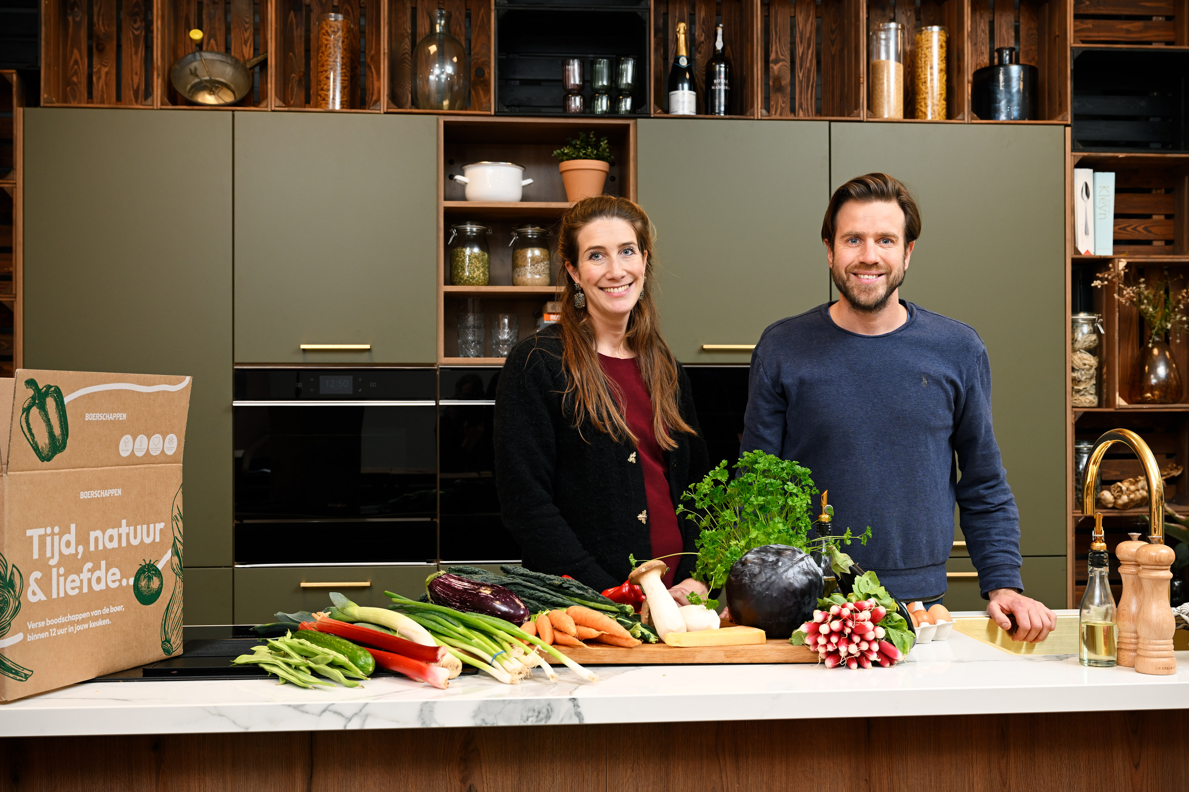

Na een moeilijk 2023, waarin Boerschappen te maken kreeg met een dip na de grote groei tijdens de Corona-periode, ziet Boerschappen juist in 2024 de markt weer sterk aantrekken. In de maand september leverde Boerschappen 314.050 maaltijden uit. ,
,Wij geloven dat we niet alleen bezig zijn met het leveren van maaltijdboxen, maar
ook met het creëren van een beweging die bijdraagt aan een eerlijke én gezonde
voedselketen''
zegt Stijn Markusse, mede-oprichter van Boerschappen.

Boerschappen werkt samen met een netwerk van boeren en producenten. Het bedrijf haalt zijn ingrediënten rechtstreeks van 154 boeren en makers.
,,Dankzij onze langdurige
samenwerkingen met deze boeren kunnen we niet alleen de kwaliteit van onze
producten waarborgen, maar ook bijdragen aan een eerlijke, duurzame
voedselketen''
voegt Markusse toe.
,,In 2014 begonnen mijn partner Stéphanie en ik met een eenvoudig idee:
rechtstreeks ons eten halen bij lokale boeren, zonder tussenkomst van de
supermarkt. We wilden weten waar ons eten vandaan kwam en tegelijkertijd de
boeren een eerlijke prijs bieden''
vertelt Stijn.

Het afgelopen jaar heeft Boerschappen grote stappen gezet om haar diensten verder te professionaliseren en haar impact te vergroten. Boerschappen is actief in zowel de consumentenmarkt als de zakelijke markt, waarbij dagelijks duizenden particuliere

klanten en diverse zakelijke partners, waaronder justitiële inrichtingen en zorginstellingen, van verse maaltijden worden voorzien.

Over: Boerschappen
Boerschappen is in 2014 opgericht met als missie om een voedselketen te creëren die goed is voor alles en iedereen die erin betrokken is. Met ruim 70 medewerkers levert Boerschappen gezonde, lokale en seizoensgebonden maaltijdboxen aan zowel particuliere als zakelijke klanten. Door rechtstreeks samen te werken met boeren en producenten zorgt Boerschappen voor eerlijke prijzen en vers voedsel van hoge kwaliteit.

Newsroom
View the full press release including more photos and videos in our Newsroom.
View the full press release
View all previous press releases

Contact information
Name: Stijn Markusse
Email: stijn@boerschappen.nl
Phone: 0646113825

